СОВЕТ ДЕПУТАТОВ
муниципального округа
ЛОМОНОСОВСКИЙ

РЕШЕНИЕ

24 декабря 2024 года № 45/1

О согласовании установки ограждающего устройства на придомовой территории по адресу: Ленинский проспект дом 83 корпус 4

В соответствии с пунктом 5 части 2 статьи 1 Закона города Москвы от 11 июля 2012 года № 39 «О наделении органов местного самоуправления муниципальных округов в городе Москве отдельными полномочиями города Москвы», постановлением Правительства Москвы от 2 июля 2013 года № 428-ПП «О порядке установки ограждений на придомовых территориях в городе Москве», рассмотрев обращение Ю.С. Панкиной от 9 декабря 2024 года и протокол общего собрания собственников помещений в многоквартирном доме № 1 от 24 ноября 2024 года об установке ограждающего устройства на придомовой территории многоквартирного дома по адресу: Ленинский проспект, дом 83, корпус 4, Совет депутатов внутригородского муниципального образования -муниципального округа Ломоносовский в городе Москве решил:
- Согласовать установку ограждающего устройства: откатного антивандального электромеханического шлагбаума на придомовой территории многоквартирного дома по адресу: Ленинский проспект, дом 83, корпус 4 (приложения 1,2).
- Направить настоящее решение в Департамент территориальных органов исполнительной власти города Москвы; префектуру Юго-Западного административного округа города Москвы; управу Ломоносовского района города Москвы и уполномоченному лицу на представление интересов собственников помещений в многоквартирном доме по вопросам, связанным с установкой ограждающего устройства и его демонтажем в течение 3 рабочих дней после принятия настоящего решения.
- Опубликовать настоящее решение в соответствии с Уставом внутригородского муниципального образования – муниципального округа Ломоносовский в городе Москве.

Глава внутригородского муниципального
образования-муниципального округа
Ломоносовский в городе Москве Ю.В. Куземина

Приложение 1
к решению Совета депутатов
внутригородского муниципального
образования -муниципального округа Ломоносовский в городе Москве
от 24 декабря 2024 года № 45/1

Проект размещения ограждающего устройства на придомовой территории многоквартирного дома по адресу:
г. Москва, Ленинский проспект, дом 83, корпус 4

1. Установка 1-го откатного антивандального электромеханического шлагбаума.

  - Место размещения шлагбаума: г. Москва, Ленинский проспект дом 83 корпус 4, при
въезде на дворовую территорию.

  - Тип шлагбаума: Шлагбаум автоматический с электромеханическим приводом.

Шлагбаум состоит из металлической стрелы и стальной стойки, установленной на бетонное основание и закреплённой болтами, вмонтированный в бетонное основание. В стойке шлагбаума находится электромеханический привод, а также блок электронного управления. Привод, перемещающий стрелу, состоит из электродвигателя. Шлагбаум снабжен регулируемым устройством безопасности, а также устройством фиксации стрелы в любом положении и ручным расцепителем для работы в случае отсутствия электроэнергии.

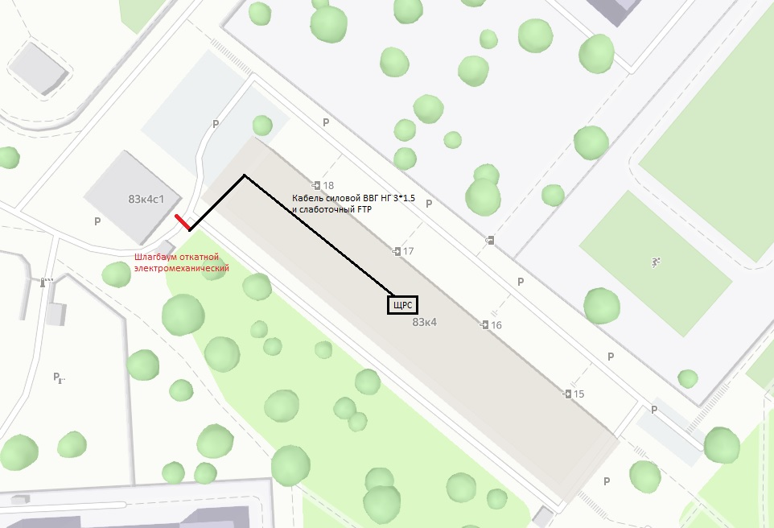

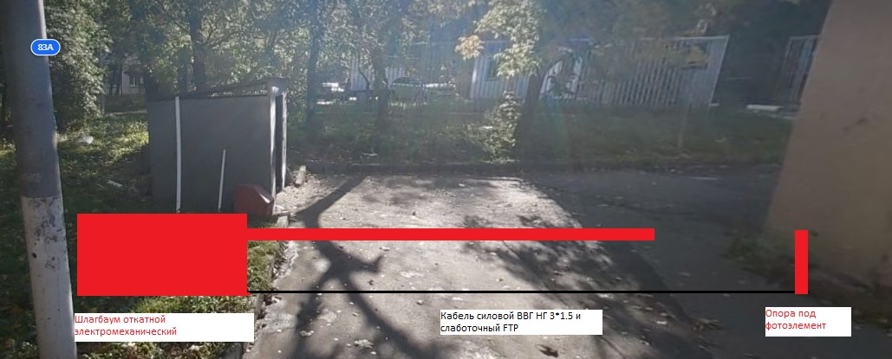
Рис. 1 Схема размещения шлагбаума

Приложение 2
к решению Совета депутатов
внутригородского муниципального
образования -муниципального округа Ломоносовский в городе Москве
от 24 декабря 2024 года № 45/1

Характеристика ограждающего устройства

  - Размеры шлагбаума:
- Тумба шлагбаума в комплекте с направляющими роликами: размер 1 100х400х1000,
- зашита листом 2 мм, имеет окно для обслуживания привода с запиранием на встроенный замок.
- Порошковая окраска, стандартный цвет - оранжевый
- Приемная стойка: труба 80 х 40 х 3, укомплектована уловителем для стрелы.
- Порошковая окраска, стандартный цвет - оранжевый.
- Стрела для проездов до 4 000 мм: горизонтальные связи – 40 х 40 х 2, вертикальные –
40 х 40 х1.5. Порошковая окраска, стандартный цвет - оранжевый. Оцинкованная зубчатая
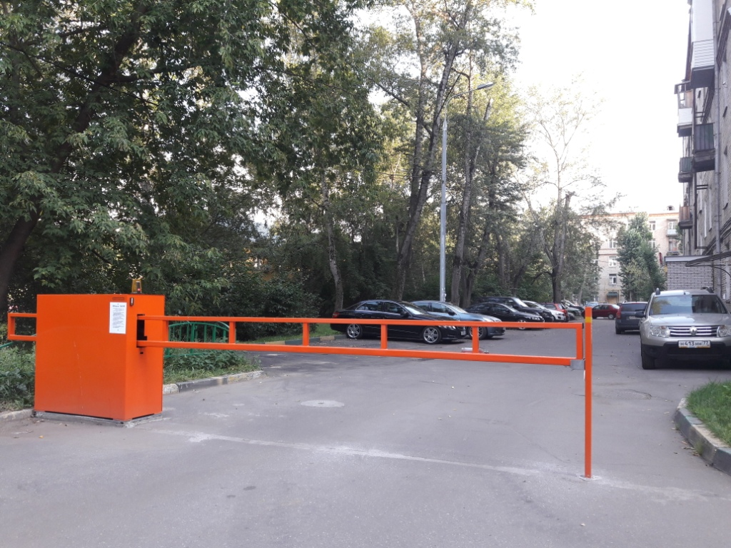
рейка (пр-во Италия) в комплекте.
Рис. 2. Внешний вид шлагбаума.

